Развитие речи у ребенка 3 лет

Результаты научных исследований показали, что мозг трехлетнего малыша в два раза активнее, чем у студента университета.
В этом возрасте мозг впитывает информацию легко и непринужденно. Ни какой другой стадии развития он не справляется так легко и быстро с таким количеством информации.
Необходимо помнить, что дети подвижны и непоседлевы, а всю информацию они значительно легче воспринимают в процессе игры.
К трем годам дети уже играют друг с другом, разговаривают, меняются любимыми игрушками, они различают цвета, любят лепить, рисовать, танцевать и петь. За прошедшие три года жизни ребенок успел накопить значительный объем знаний и представлений об окружающем его мире, приобрел некоторую самостоятельность и имеет определенный практический опыт действия с различными предметами.
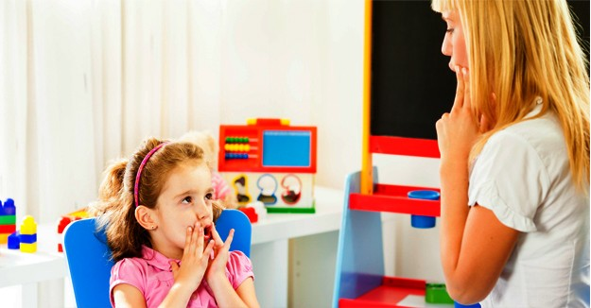
К четырем годам активный словарь ребенка почти удваивается и составляет примерно 2000 слов.
В его речи кроме существительных и глаголов все чаще встречаются местоимения (мой, твой, ваш, наш), наречия (тут, там, здесь), появляются числительные (один, два). Если раньше ребенок употреблял только качественные прилагательные (мягкий, теплый), то теперь использует и притяжательные (дядина шляпа, кошкин хвост). Но само по себе увеличение словарного запаса не имело бы большого значения, если бы он параллельно не овладевал умением сочетать слова в предложении по законам грамматики!
Постепенно совершенствуется грамматическая правильность речи. На вопросы взрослых ребенок отвечает развернутыми фразами, состоящими из 3—4 и более слов. Понятнее становится речь в целом, отчетливее произнесение слов и звуков.
В этот период обнаруживается наибольшая чуткость ребенка к языку, он интересуется значениями слов («Кто жирафа назвал жирафом, волка—волком, лисицу—лисицей?»), пытается создавать новые слова, рифмует их (карам, барам, тарам, сарам, у рам; курок, урок, сурок, арок).
И хотя достижения ребенка в усвоении родного языка значительны, тем не менее речь его еще далека от совершенства. Так, трехлетние дети еще не всегда могут без помощи взрослых связно и понятно рассказать, что они видели на улице, пересказать содержание сказки. Нередки и грамматические ошибки, такие как неточное употребление предлогов и падежных окончаний (полетим на космос), неправильное образование некоторых грамматических форм, например множественного числа существительных (много карандашов). Не всегда верно ребенок употребляет слова (у меня ручки засохли, надо свет потушать).
Звуковое несовершенство речи объясняется возрастными и физиологическими особенностями.
Некоторые дети не различают звуки [с] и [ц], последний заменяют в словах звуком [с]: светы вместо цветы, сапля вместо цапля.
В этом возрасте ребенок еще не всегда может верно произнести шипящие звуки [ш], [ж], [ч’], [щ’] и часто заменяет их свистящими (в основном уже твердыми) [с], [з], [ц]: каса (каша), нозык (ножик), клюц (ключ). Сонорные [р], [р’], [л] ребенок может заменять звуком [л’], реже [й]: лябота (работа), лека (река), юля (юла), лямпа (лампа), каяндас (карандаш), устай (устал).
В некоторых словах, особенно в труднопроизносимых, ребенок опускает или переставляет не только звуки, но и целые слоги, например, он может произнести слово пингвин как пи-гин, ножницы как нозицы, автомобиль как амабиль, магазин как гамазин, вертушка как левтуска, чемодан как чедоман, температура как тематура, покатай как копатай, оторвали как отоврали и т.д.
Однако все эти несовершенства, возрастные и в процессе общего и речевого развития, постепенно исчезают. И роль взрослых в этом процессе необычайно велика. Ответы на вопросы малышей, разговоры и занятия с ними, знакомство с новыми явлениями и предметами не только совершенствуют их речь, но и способствуют умственному развитию.
В речи детей часто наблюдаются такие ошибки, как неправильное употребление падежных окончаний: «Спроси у маме, поехала к папи» и др. Игра «Чего не стало» упражняет ребенка в правильном употреблении падежных окончаний имен существительных родительного падежа единственного числа.
• «чего не стало». Разложите на столе 3—4 предмета, например, машину, мишку, карандаш. Предложите малышу назвать их и запомнить, что лежит на столе. Попросите ребенка закрыть глаза (или отвернуться), а сами в это время уберите один из предметов. Затем спросите его, чего не хватает. Поставьте перед ребенком чашку, блюдечко и тарелку. Попросите назвать предметы. Затем, убирая их по очереди со стола, предложите назвать, чего не стало.
Научить ребенка правильно употреблять предлоги и слова в нужном падеже можно следующим образом. Возьмите любую игрушку и, помещая ее в разные места, спросите, где кукла
(машина, зайка). Положите куклу на стол (в коробку, под стол, на шкаф), поинтересуйтесь, откуда вы берете куклу (из шкафа, из-под стола, со шкафа, из коробки).
Формирование разговорной речи происходит прежде всего в повседневном общении с ребенком, в реальных жизненных ситуациях. Например, после возвращения малыша с прогулки пусть кто-нибудь из старших спросит: «Кого (или что) ты видел на улице? С кем играл? Какие игрушки были у Миши (у Тани)? Что ты лепил из снега?» Добивайтесь, чтобы он давал полные ответы, рассказывал не только о том, с кем играл, но и о том, какая игрушка была у товарища, мог кратко описать ее.
Темы для разговора с ребенком могут быть самыми разнообразными—это и покупка новых игрушек, посещение поликлиники, магазина, парикмахерской, прогулки в парк, лес, поездки за город. Взрослый задает вопросы, направляет разговор, стремится заинтересовать малыша, предлагает вспомнить что-либо.
Учите малыша и самостоятельно описывать предметы. Сначала покажите, как это делается. Например, поставив перед ребенком чашку, предложите ему еще раз внимательно рассмотреть ее, а затем задайте примерно такие вопросы:
Взрослый. Что это?
Ребенок. Чашка.
Взрослый. Чашка какого цвета?
Ребенок. Белого.
Взрослый. Что на ней нарисовано? (Показывает на рисунок.)
Ребенок. Цветочек.
Взрослый. А это что у чашки? (Показывает на ручку.)
Ребенок. Ручка.
Взрослый. Зачем нужна ручка?
Ребенок. Чтоб держать чашку.
Взрослый. Зачем нужна чашка?
Ребенок. Пить.
Взрослый. Что можно пить из чашки?
Ребенок. Воду, чай, молоко.
Взрослый. Правильно, а еще можно пить из чашки компот, кисель, кофе, какао.
Через некоторое время ребенок с большим интересом сможет рассказать о какой-либо из своих игрушек: кукле, зайке, слоне, машине, мячике.
Положите перед ребенком 3—4 предмета, например, карандаш, книгу, машину, мяч. Пусть малыш выполняет сначала роль продавца, а вы — покупателя. Попросите дать вам предмет, описав его так: длинный, красный, им можно рисовать. Ребенок подает карандаш. Затем роли меняются. Ребенок может попросить у вас предмет, у которого есть колеса, кабина, руль и который можно катать по полу. Дайте ему машину и спросите: «Зачем тебе нужна машина?» (Катать мишку.)
После того как ребенок научится справляться с такими заданиями, их можно усложнить. Так, рассматривая вместе с малышом собачку, отметьте, что собачка пушистая, черная, с длинными ушками. А затем спросите: «Как можно назвать такую собачку?» (Пушок, потому что она «пушистая»; Черныш — «черная»; Ушастик — «ушки растопырены».) Предложите ему самому придумать клички животным. Спросите его, почему он назвал котенка Усатиком.
Если к трем годам малыш не разговаривает, это повод для беспокойства.
Не стоит успокаивать себя мыслью, что он «все понимает, но говорить ленится» или что «его папа (братик, дядя, тетя) тоже долго не говорили».

Необходимо включать в игры с малышом элементы логопедических занятий. Тогда он быстрее научится говорить, и ему легче будет общаться с воспитателями и сверстниками.
На что следует обратить внимание родителей, если ребенок в возрасте 3 лет не разговаривает, или разговаривает плохо?
1. На питание.
Да-да! К 3 годам некоторые дети все еще получают пищу протертую через блендер. В результате, плохо развиты челюстные мышцы. Ребенок все понимает, а сказать не может. Что делать?
Постепенно приучайте малыша жевать самостоятельно. Давайте грызть сухарик, яблоко, грушу, морковку. Пусть разжевывает кусочки мяса. Делайте гимнастику для щек и языка: научите его корчить смешные рожи, высовывать далеко язык, болтать им туда-сюда, полоскать рот водой, перегонять воду из одной щеки за другую. Не получается с водой-пусть надувает щеки и перегоняет воздух. Эти упражнения интереснее делать перед зеркалом.
2.Развитие мелкой и крупной моторики.
Игры с мелкими предметами помогают развиваться речи, а в будущем, ребенку легче будет научиться письму. Пусть малыш помогает вам накрывать на стол: мазать масло (джем, повидло) на хлеб. Помогает печь пироги: раскатывать лепешку из теста, накладывать начинку и скреплять края, что бы получился пирожок. Конечно, то же самое можно делать из пластилина, но игры с настоящим материалом значительно интереснее. Он чувствует себя помощником. Пусть помогает вам застегивать молнии, пуговицы: сначала на кукле или на маме, потом на себе.
Можно поиграть так: берем какую-то большую коробку или корзинку, ставим в дальнем конце комнаты. Берем старые газеты, отрываем кусок, и скомканные шарики швыряем. В этой игре развиваем координацию движений и моторику пальцев. К тому же очень весело. Можно кидаться и мячиком, и мягкими игрушками и любыми предметами. Для развития мелкой моторики можно смешать в миске белые сухарики и черные. Малыш должен их разделить и кормить, например мишку белыми, белку черными. Этот процесс развивает усидчивость. Можно смешивать более мелкие предметы: фасоль, горох, орешки, пуговки, семечки.
3. Читайте малышу стихи и сказки.
Проговаривайте слова четко, внятно. Перечитывайте несколько раз. Когда заметите, что малыш запомнил, не договаривайте последнее слово,пусть он скажет сам. Предлагайте, что бы он попробовал вам сам рассказать сказку, хорошо ему известную. Рассматривайте вместе картинки, пусть вам малыш расскажет: какого цвета солнышко ? Сколько бабочек нарисовано?
Какого цвета платье у девочки? Что в руках у мальчика? Как лает собачка? Как мяукает киска? Закройте страницу, попросите малыша вспомнить что он видел на картинке?
Даже если ребенок вообще не разговаривает, все равно разговаривайте с ним, привлекайте его внимание, задавайте вопросы: где твои ручки? Где у куклы носик? Где у мишки глазки? Где у машины колеса? Пусть показывает.
Показывайте ему картинки в книжках, пусть пальцем показывает: где киска? Где собачка? Где мишка? Спросите как киска мяукает? Пусть попробует повторить. И обязательно хвалите за каждый правильный ответ.
Только вы, и ваша вера в способности вашего ребенка помогут ему развиваться быстро, легко и гармонично.

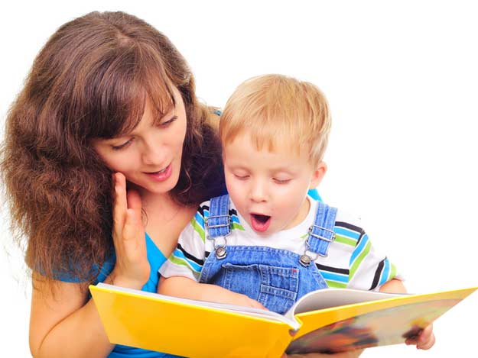

Если ребенок не говорит?
С каждым годом жизнь предъявляет все более высокие требования не только к взрослым, но и к детям. Неуклонно растет объем знаний, и педагоги хотят, чтобы усвоение этих знаний было не механическим, а осмысленным. Для того чтобы помочь детям справиться с ожидающими их сложными задачами, нужно позаботиться о своевременном и полноценном формировании у них речи. Довольно часто к логопеду обращаются родители с жалобами на задержку речевого развития ребенка на данный возрастной период. Какую же работу нужно проводить с этими детьми? Как же им помочь?
Для преодоления задержки речевого развития, работа должна проводиться в комплексе. В последнее время ученые доказали, что развитие мелкой мускулатуры пальчиков, имеет исключительное значение для формирования речи. В Институте нейрохирургии записывали биотоки мозга у детей и обнаружили: если ребенок производит ритмичные движения пальцами правой руки, то в левом полушарии у него возникает усиление согласованных электрических колебаний, именно в левой лобной области, где находится двигательная речевая зона и центр Брока, а также в височной области, где расположен центр Вернике, т. е. сенсорная речевая зона. Связь функции кисти руки и речи оказались настолько тесной, что тренировку пальцев рук считают мощным физиологическим стимулом развития речи. Очень важно общение ребенка с людьми и окружающим миром, где ребенок получает поведенческий материал для подражания.
Речь является не врожденной способностью ребенка, приобретенной. Поэтому надо, чтобы речь окружающих была образцом для подражания. В общении с ребенком нельзя «подделываться» под детскую речь, произносить слова искаженно, употреблять усеченные слова. Ребенок должен видеть и слышать вашу мимику, артикуляции. И подражать вам.
1. Выполнение артикуляционных упражнений
Нужно играть язычком, губами. Развивать мышцы губ и языка. Упражнениями занимаются в виде игры о веселом язычке. В этих играх полость рта называется «домиком», кончик языка «хвостиком», твердое небо «потолком», нижние зубы «крылечком», верхние «дверкой», а струя воздуха «ветерком».
1. Открывать и закрывать «домик».
2. Вытягивание губ в улыбку «трубочку» (и – у).
3. «Хвостик» - вперед, назад, вверх, вниз, вправо, влево.
4. Слизывать широким «хвостиком» варенье с верхней губки («вкусное варенье»).
5. Широкий «хвостик» за крылечко («горочка»)
6. Щелкать «хвостиком» («лошадка»).
7. Отработать сильный «ветерок» посередине «хвостика»:
а) сдувать ватку с кончика носа;
б) дуть через трубочку в стакан с водой;
в) дуть на мельницу или султанчики.
2. Массаж пальчиков рук левой и правой
Массаж делает мама или логопед. Выполняется легким надавливанием от кончиков пальцев к запястью. Растирание сверху вниз. Сгибание и разгибание пальчиков.
Очень хорошую тренировку мелкой мускулатуры пальчиков обеспечивают народные игры с пальчиками: «Сорока белобока», «Коза», «Пальчики в лесу», «Пальчик-мальчик» и другие.
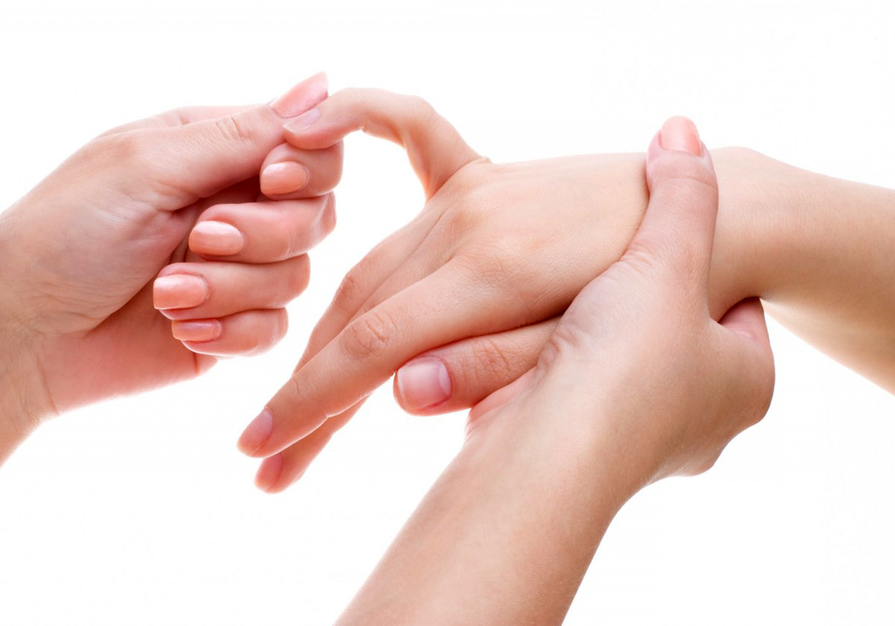
Например:
Взрослый держит перед собой руку ребенка и загибает мизинец, загибает безымянный палец, средний, указательный и щекочет ладошку.
Этот пальчик в лес пошел,
Этот пальчик гриб нашел,
Этот пальчик гриб помыл,
Этот пальчик гриб сварил,
Этот пальчик все съел,
От того и растолстел.
«Пальма»
Игру можно проводить и с несколькими детьми.
Дети поднимают правую руку (или левую) ладонью к себе. Левой рукой берут мизинец и загибают его после слов «хочет спать», загибают безымянный, средний, указательный, большой пальцы. Поднимают правую руку и распрямляют пальцы при слове «вставать».
Этот пальчик хочет спать,
Этот пальчик лег в кровать,
Этот пальчик чуть вздремнул,
Этот пальчик уж уснул,
Этот пальчик крепко спит,
ТИШЕ, ТИШЕ! Не шумите!
Солнце красное взойдет,
Утро ясное придет,
Будут птички щебетать,
Будут пальчики вставать.
3. Пальчиковая гимнастика
Ребенок выполняет сам.
1. Играет на «пианино».
2. «Лягушки» - одновременное разгибание пальчиков.
3. Сгибание и разгибание пальчиков по одному в кулачок и из кулачка.
4. Пальчики здороваются с большим пальчиком своей руки.
5. Пальчики здороваются с пальчиками другой руки.
6. Покажи «козу».
7. Покажи «ушки у зайчика».
8. Играем на «барабане».
9. Хлопаем в ладоши.
4. Работа с мелким раздаточным материалом
1. Выкладывание цветов, шариков, домиков и других предметов из мозаики, пшена, рисовых зерен, палочек.
2. Работа с вкладышами.
3. Пирамидки различных размеров.
4. Нанизывание бусинок на стержень, снятие их по одной

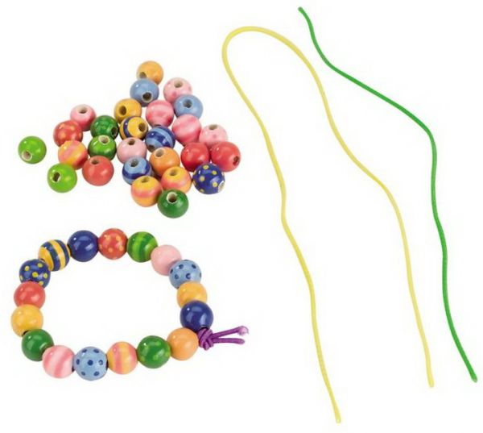

РЕКОМЕНДАЦИИ ЛОГОПЕДА
1. У детей с недостатками речевого развития обращают на себя внимание особенности мелкой моторики пальцев рук. Наблюдения за тем, как ребенок застегивает и расстегивает пуговицы, завязывает и развязывает шнурки, позволяет увидеть недостаточную координацию пальцев.
Доказано, что специальная работа по формированию мелкой моторики пальцев рук благотворно влияет на процесс развития речи.
2. Игры и игровые приемы.
Шнуровки: продаются готовые (деревянные и пластмассовые) в форме пуговиц, башмаков, домиков, животных и т.п. Можно вырезать такие же фигурки из картона или другого плотного материала, проделать по контуру дырочки. С помощью обычного шнурка ребенок с удовольствием зашнурует игрушечную обувь и др.
Забавные картинки: на листе картона равномерно распределите слой пластилина. Предложите ребенку горошинами или другой крупой выложить различные картинки: цветы, море (кораблик и волны), аквариум (рыбки) и т.п.
«Обведи по контуру»: обводить трафареты, изображающие различные предметы, заштриховать, вырезать. «Вышей»: по контуру вышивать на картоне простое предметное изображение.
«Накорми Цыпа и Цып-Цыпа»: Цып любит пшено, а Цып-цып - рис (рис и пшено смешивают в одну небольшую кучку). Ребенок в процессе игры разбирает крупу на 2 кучки и кладет соответствующую крупу перед «цыплятами».
Соленое тесто: вместо пластилина для лепки можно использовать тесто.
Рецепт соленого теста для лепки: 1 стакан муки, 0,5 стакана соли, немного воды. Можно добавить пищевой краситель.
Готовые изделия, высыхая, застывают. Их можно использовать для игры. Слепите вместе с ребенком овощи, фрукты, хлеб, посуду и т.д.
Развитию моторики пальцев рук хорошо способствуют различные виды мозаик.
Все эти игры развивают не только пальцы и речь, но и формируют пространственно-образное мышление, чувственное восприятие, творческую фантазию и логику ребенка.

Памятка для родителей.
Уважаемые родители!
Логопедические занятия по коррекции нарушений звукопроизношения проводятся два раза в неделю – индивидуально, в зависимости от сложности речевого нарушения. После занятий индивидуально каждомуребенку, в соответствии с его речевым нарушением, даются задания на дом. Домашние задания даются с целью закрепления знаний и умений, полученных на логопедических занятиях.
При выполнении домашних заданий следует соблюдать ряд условий:
1 Приступать к выполнению домашнего задания следует лишь в том случае, когда ваш ребенок здоров, сыт, спокоен.
2 Необходимо создать мотивацию ребенку, т.е. объяснить, какие лично для него плюсы создаст правильное звукопроизношение, четкая и разборчивая речь.
3 Домашние задания выполняются систематически, ежедневно, точно по рекомендации логопеда.
4 У ребенка обязательно должно быть место для выполнения заданий, оснащенное небольшим зеркалом (для возможности самоконтроля у ребенка во время выполнения заданий), бумажными салфетками для выполнения артикуляционных упражнений, цветными карандашами т.п.
5 Выполнять задания должен сам ребенок, а родители лишь контролируют правильность выполнения и при необходимости поправляют.
6 Если ребенок устал во время выполнения, обязательно нужно дать ему отдохнуть. Если в данный момент ребенок не хочет заниматься, нужно перенести занятие, но обязательно выполнить задание позже.
7 Никогда не ругайте ребенка, если у него не получается задание, ободрите, выполните предыдущее задание, для вселения уверенности в свои силы и возможности не потерять ранее полученные навыки.
8 Чаще хвалите ребенка, формируйте у него уверенность в своих силах, создавайте ситуацию успеха.

